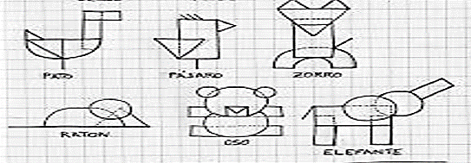
EJERCICIOS DE CALIGRAFÍA SEMANA 28 MARZO AL 1 ABRIL
VIERNES
MARTES
LUNES
MIÉRCOLES
JUEVES

